**Жұмыс сапары барысында Сыбайлас жемқорлыққа қарсы іс-қимыл Агенттігінің өкілдері Шымкент қаласы бойынша Мемлекеттік кірістер департаментінің қызметкерлерімен кездесті.**  
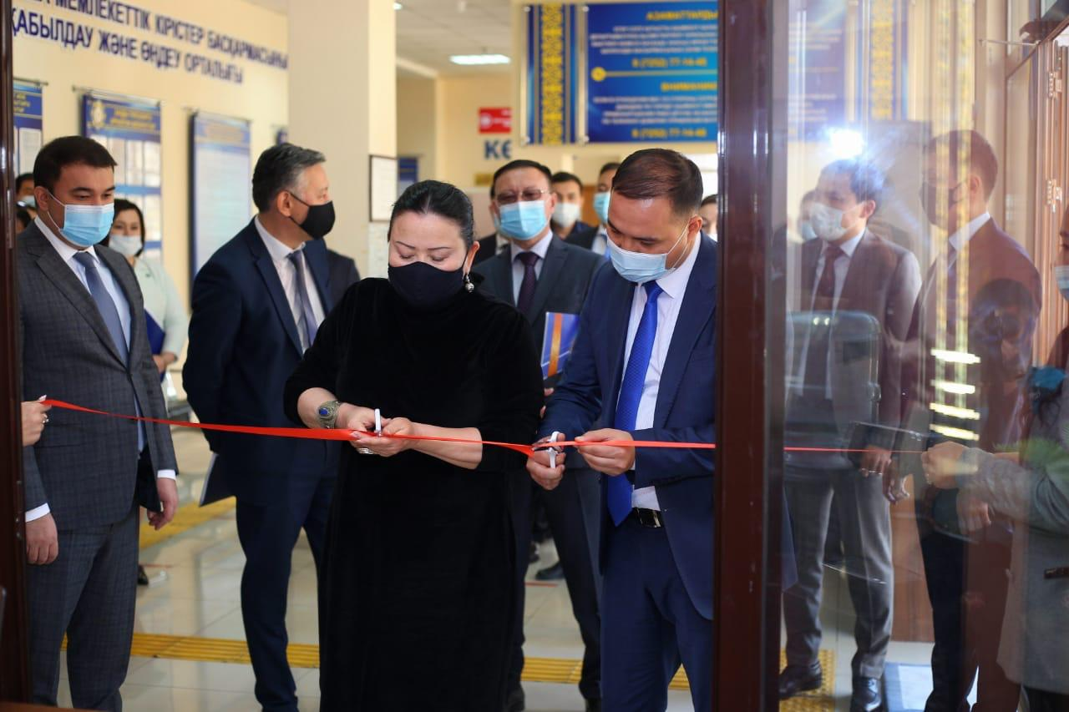  
Шымкент қаласы бойынша Мемлекеттік кірістер департаментінде 04.11.2020 жылы Сыбайлас жемқорлыққа қарсы іс-қимыл Агенттігі жанындағы республикалық ақпараттық - ағартушылық штабының жетекшісі Ырза Тұрсынзада және Агенттіктің Парасаттылық департаментінің директоры Ғанижан Асанұлы және Шымкент қаласының сыбайлас жемқорлыққа қарсы қызмет басшысы А.Жұмағали мен басшы орынбасары Т.Серікбаев қалалық Мемлекеттік кірістер департаментінің қызметкерлерімен, сонымен қатар қалалық қазынашылық, ішкі аудит, экономикалық тергеу және мемлекеттік мүлік және жекешелендіру департаменттерінің басшылығымен кездесті.

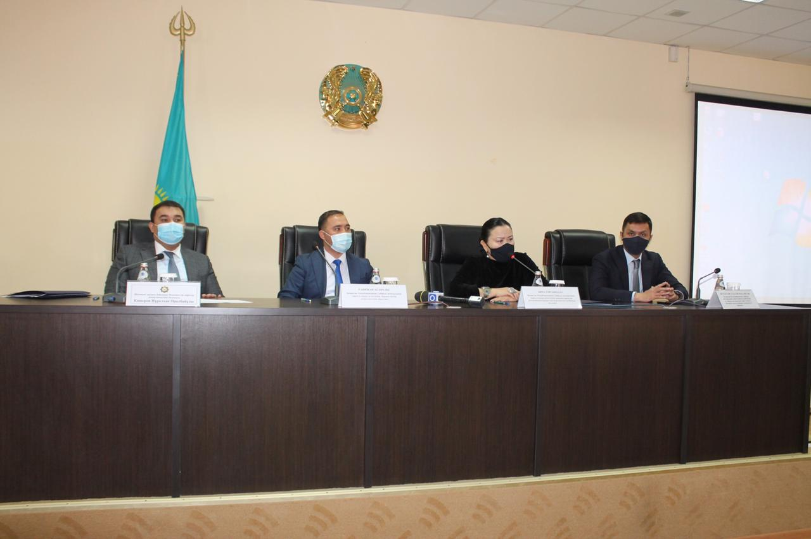  
Кездесу барысында сыбайлас жемқорлықтың алдын алу мақсатында мемлекеттік қызметшілердің парасаттылық мәдениетін қалыптастырудың негізгі аспектілері мен адамның адалдық қасиеттерінің маңыздылығы түсіндіріліп, сыбайлас жемқорлықтың алдын алу бойынша атқарылған жұмыстар туралы баяндамалар жасалды.

Шымкент қаласы бойынша МКД басшысы Н.Көшеров кездесу барысында қалалық мемлекеттік кірістер басқармаларының мемлекеттік қызмет көрсету орталықтарының жұмыс барысымен таныстырды.

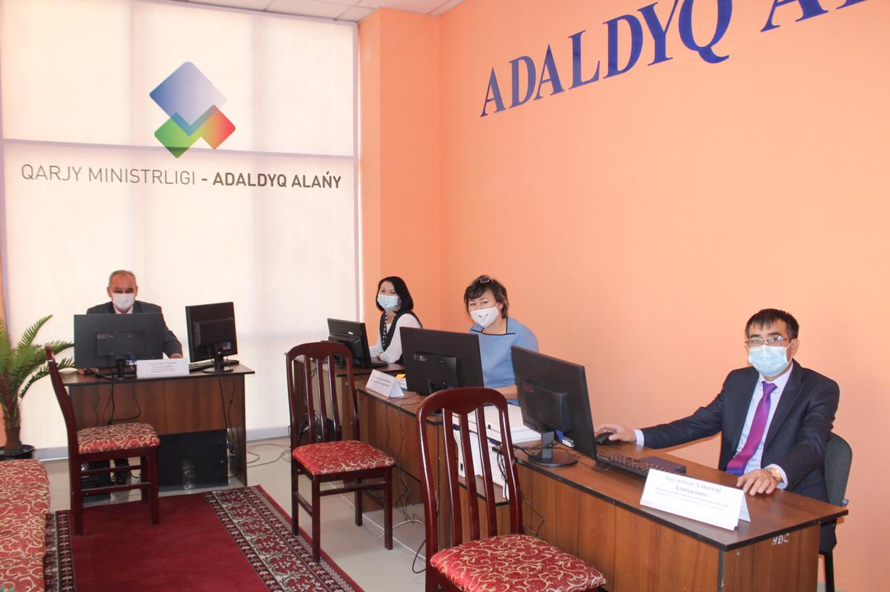  
Сонымен қатар, қонақтар Еңбекші ауданы бойынша МКБ ғимаратында орналасқан Шымкент қаласындағы Қаржы министрлігі жүйесінің мемлекеттік органдарының «Қаржы министрлігі - Адалдық алаңы» жобалық кеңсесінің ашу рәсіміне қатысты.

